Союз лиц, осуществляющих деятельность в сфере судебной экспертизы и судебных экспертных исследований
«Палата судебных экспертов имени Ю.Г. Корухова» («СУДЭКС»)

СИСТЕМА ДОБРОВОЛЬНОЙ СЕРТИФИКАЦИИ НЕГОСУДАРСТВЕННЫХ СУДЕБНЫХ ЭКСПЕРТОВ

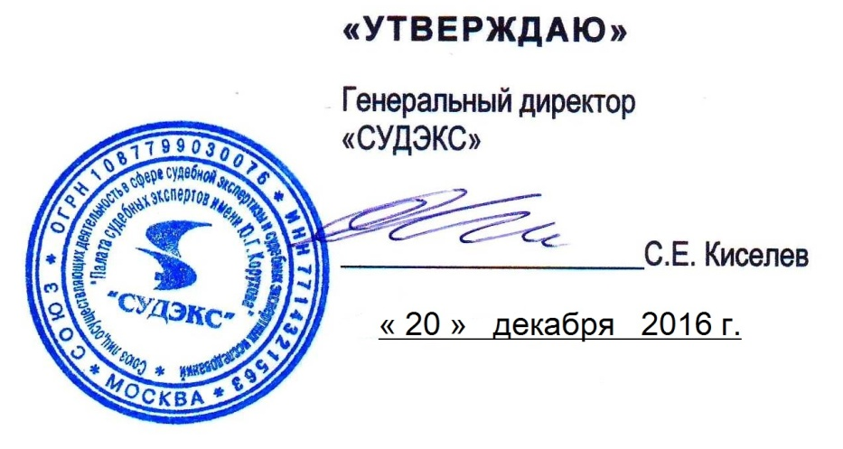

Требования к негосударственным судебным экспертам
в Системе добровольной сертификации
негосударственных судебных экспертов

СТО-НСЭ-2016

г. Москва, 2016

- Общие положения
  - Настоящий Стандарт определяет требования к заявителям Системы добровольной сертификации негосударственных судебных экспертов (далее – Система).
  - Подтвердившими соответствие в области судебной экспертизы по конкретной судебно-экспертной специальности могут быть физические лица, осуществляющие судебно-экспертную деятельность, признающие и соблюдающие Правила Системы (далее – Заявители-негосударственные судебные эксперты). Также заявителями могут быть организации, осуществляющие судебно-экспертную деятельность, признающие и соблюдающие Правила Системы, которые для подтверждения соответствия судебного эксперта обращаются за получением сертификата соответствия на конкретное физическое лицо.
  - Целью подтверждения соответствия является обеспечение доверия к деятельности негосударственного судебного эксперта на основе подтверждения и признания его соответствия по выполнению работ в области судебной экспертизы по конкретной судебно-экспертной специальности.

- Требования, предъявляемые к заявителям, претендующим на подтверждение соответствия
  - Заявители, претендующие на подтверждение соответствия в области судебной экспертизы по конкретной судебно-экспертной специальности, должны:
- иметь базовое высшее образование, соответствующее заявленной экспертной специальности, подтвержденное документом государственного образца или высшее образование и опыт работы по заявленной экспертной специальности не менее одного года, подтвержденный трудовой книжкой или иным эквивалентным документом;
- пройти курс повышения квалификации по заявленной экспертной специальности в уполномоченном Учебном центре или иметь документально подтвержденную квалификацию государственного (ведомственного) судебного эксперта.

  - Заявители - негосударственные судебные эксперты, осуществляющие судебно-экспертную деятельность, должны обладать специальными знаниями в области науки, техники, искусства или ремесла, в установлении обстоятельств, подлежащих доказыванию по конкретному делу, посредством разрешения вопросов. Негосударственные судебные эксперты должны установить причинно-следственные связи, в рамках конкретной судебно-экспертной специальности, между целевым назначением некоторых предметов и системой их свойств, позволяющих рассматривать объекты этой экспертизы в качестве носителей информации для судопроизводства.
  - Заявитель представляет в орган по сертификации следующие документы:
- заявление на сертификацию негосударственного судебного эксперта;
- ксерокопию диплома об образовании с приложением;
- ксерокопию трудовой книжки;
- анкету физического лица, осуществляющего судебно-экспертную деятельность в качестве судебного эксперта;
- паспорт и ксерокопию паспорта (стр. 2-3);
- рекомендации для органа по сертификации;
- копию платежных документов.
  - Подтверждение соответствия осуществляется по следующим судебно-экспертным специальностям:
1.1. Исследование почерка и подписей
2.1. Исследование письменной речи
3.1. Исследование реквизитов документов
3.2. Исследование материалов документов
4.1. Исследование фотографических изображений и технических средств, используемых для их изготовления
4.2. Исследование фотографических материалов
5.1. Идентификация человека по фотографическим изображениям
6.1. Исследование следов человека
6.2. Исследование следов орудий, инструментов, механизмов, транспортных средств
7.1. Исследование голоса и звучащей речи
7.2. Исследование звуковой среды, условий, средств, материалов и следов звукозаписей
7.3. Исследование видеоизображений, условий, средств, материалов и следов видеозаписей
7.4. Исследование условий, средств, материалов и следов видеозаписей
8.1. Исследование огнестрельного оружия и патронов к нему
8.2. Исследование следов и обстоятельств выстрела
8.3. Исследование холодного оружия
9.1. Исследование взрывчатых веществ, продуктов и следов их взрыва

9.2. Исследование боеприпасов, взрывных устройств и следов их взрыва
9.3. Исследование порохов, пиротехнических составов и следов их сгорания
10.1. Исследование волокнистых материалов и изделий из них
10.2. Исследование лакокрасочных материалов и покрытий
10.3. Исследование нефтепродуктов и горюче-смазочных материалов
10.4. Исследование изделий из металлов и сплавов
10.6. Исследование изделий из стекла и керамики, силикатных строительных материалов
10.7. Исследование спиртосодержащих жидкостей
10.8. Исследование изделий из резин, пластмасс и других полимерных материалов
11.1. Исследование объектов почвенного происхождения
12.1. Исследование объектов растительного происхождения
12.2. Исследование объектов животного происхождения
13.1. Исследование обстоятельств дорожно-транспортного происшествия
13.2. Исследование технического состояния транспортных средств
13.3. Исследование следов на транспортных средствах и месте ДТП (транспортно-трасологическая диагностика)
13.4. Исследование транспортных средств в целях определения стоимости восстановительного ремонта и оценки
13.5. Исследование технического состояния дороги, дорожных условий на месте дорожно-транспортного происшествия
13.6. Исследование транспортных средств по выявлению дефектов, качеству сборки, ремонта и рекламациям
14.1. Исследование технологических, технических, организационных и иных причин, условий возникновения, характера протекания пожара и его последствий
15.1. Исследование технических, организационных причин, условий возникновения, характера протекания взрыва и его последствий на объектах промышленности, транспорта, сельского и коммунального хозяйства
16.1. Исследования строительных объектов и территории, функционально связанной с ними, с целью определения их стоимости
16.2. Исследования обстоятельств несчастного случая в строительстве с целью установления его причин, условий и механизма, а также круга лиц, в чьи обязанности входило обеспечение безопасных условий труда
16.3. Исследование домовладений с целью установления возможности их реального раздела между собственниками в соответствии с условиями, заданными судом; разработка вариантов указанного раздела
16.4. Исследование проектной документации, строительных объектов в целях установления их соответствия требованиям специальных правил. Определение технического состояния, причин, условий, обстоятельств и механизма разрушения строительных объектов, частичной или полной утраты ими своих функциональных, эксплуатационных, эстетических и других свойств
16.5. Исследование строительных объектов, их отдельных фрагментов, инженерных систем, оборудования и коммуникаций с целью установления объема, качества и стоимости выполненных работ, использованных материалов и изделий
16.6. Исследования помещений жилых, административных, промышленных и иных зданий, поврежденных заливом (пожаром) с целью определения стоимости их восстановительного ремонта
17.1. Исследование записей бухгалтерского учета

18.1. Исследование показателей финансового состояния и финансово-экономической деятельности хозяйствующего субъекта
19.1. Исследование промышленных (непродовольственных) товаров, в том числе с целью проведения их оценки
19.3. Исследование транспортных средств, в том числе с целью их оценки
20.1. Исследование психологии и психофизиологии человека
21.1. Исследование информационных компьютерных средств
22.1. Применение методов молекулярной спектроскопии при исследовании объектов судебной экспертизы
22.2. Применение методов атомной спектроскопии при исследовании объектов судебной экспертизы
22.3. Применение рентгенографических методов при исследовании объектов судебной экспертизы
22.4. Применение рентгеноспектральных методов и методов электронной микроскопии при исследовании объектов судебной экспертизы
22.5. Применение хроматографических методов при исследовании объектов судебной экспертизы
23.1. Исследование маркировочных обозначений на изделиях из металлов, полимерных и иных материалов
24.1. Исследование экологического состояния объектов почвенно-геологического происхождения
24.2. Исследование экологического состояния естественных и искусственных биоценозов
24.3. Исследование радиационной обстановки
24.4. Исследование экологического состояния объектов городской среды
24.5. Исследование экологического состояния водных объектов
25.1. Исследование радиоэлектронных, электротехнических, электромеханических устройств бытового назначения
26.1. Исследование продуктов речевой деятельности
27.1. Исследование объектов землеустройства, в том числе с определением их границ на местности
30.1. Исследование объектов патентных прав и средств индивидуализации с целью установления их использования
31.1. Исследование драгоценных, полудрагоценных камней, минералов и горных пород
32.1. Экспертная деятельность медиаторов (посредников-участников досудебной процедуры урегулирования споров)

